INFORMAZIONE MEDIATICA

Il gruppo Würth Elektronik eiSos integra la sua gamma di connettori per morsetti WR-TBL
La rimozione dell'isolante è un lontano ricordo
Waldenburg (Germania), 12 maggio 2016 – Würth Elektronik eiSos lancia sul mercato nuove morsettiere di alimentazione. La peculiarità specifica sta nel meccanismo di connessione a taglio dei connettori per morsetti WR-TBL, grazie al quale non occorre eliminare l'isolante dei cavi.
Le morsettiere sono disponibili con dimensioni modulari con passo di 3,81 mm e di 5,08 mm, sia con che senza flangia. Il carico massimo di corrente, conforme alla norma americana cULus, della versione da 3,81 mm è pari a 5 A/300 V_{AC} e della versione da 5,08 mm a 7 A/300 V_{AC}. Le sezioni cavi possibili sono: 3,81 mm: 22-20 AWG (0,326–0,518 mm²), 5,08 mm: 22-18 AWG (0,626–0,823 mm²).
Tutti i prodotti sono disponibili a magazzino. Sono da subito disponibili gratuitamente dei campioni dei nuovi connettori per morsetti.

Immagini disponibili
Le seguenti immagini possono essere scaricate da internet e stampate: http://www.htcm.de/kk/wuerth
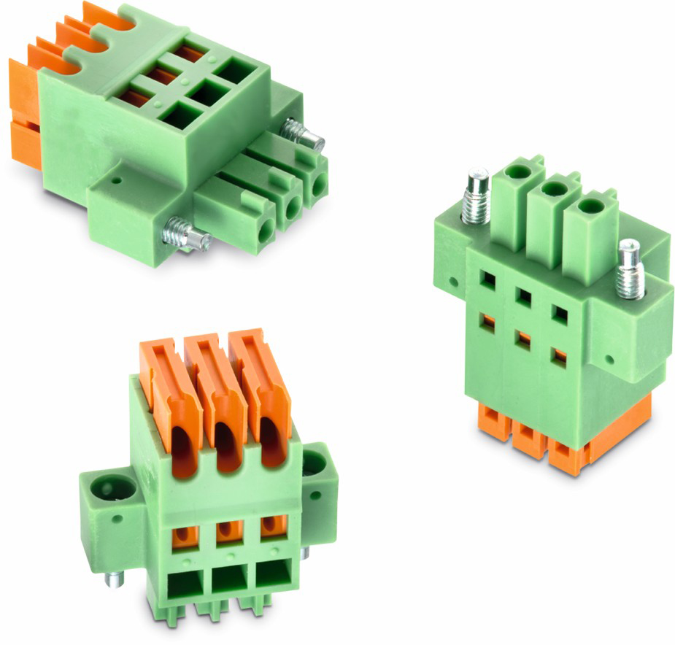
Foto di: Würth Elektronik eiSos
Connettori per morsetti WR-TBL con meccanismo di connessione a taglio

Würth Elektronik eiSos GmbH & Co. KG

La società Würth Elektronik eiSos GmbH & Co. KG è produttrice di componenti elettronici ed elettromeccanici per il settore dell'elettronica. Würth Elektronik eiSos fa parte del gruppo Würth, leader mondiale nelle tecniche di montaggio e di fissaggio. L'azienda offre impiego a 6100 dipendenti e nel 2015 ha registrato un fatturato di circa 475 milioni di Euro. L'azienda è attiva in 50 Paesi, con stabilimenti in Europa, Asia e America che riforniscono una clientela sempre crescente a livello mondiale. La gamma di prodotti comprende componenti per la compatibilità elettromagnetica (CEM), induttività, trasduttori, componenti HF, varistori, condensatori, moduli d'alimentazione, LED, connettori, elementi per la fornitura di energia, interruttori, tecniche di connessione e portafusibili.
Würth Elektronik eiSos è uno dei maggiori produttori europei di componenti passivi.
Würth Elektronik: è molto di più di quanto Vi aspettiate!
Per ulteriori informazioni consultare il sito: www.we-online.com

Altre informazioni:  Würth Elektronik eiSos GmbH & Co. KG  Sarah Hurst  Max-Eyth-Strasse 1  74638 Waldenburg  Germania  Telefono: +49 7942 945-5186  E-Mail: sarah.hurst@we-online.de  www.we-online.de | Contatto per la stampa:  HighTech communications GmbH  Brigitte Basilio  Grasserstrasse 1c  80339 München  Germania  Telefono: +49 89 500778-20  Fax: +49 89 500778-77  E-Mail: b.basilio@htcm.de  www.htcm.de

